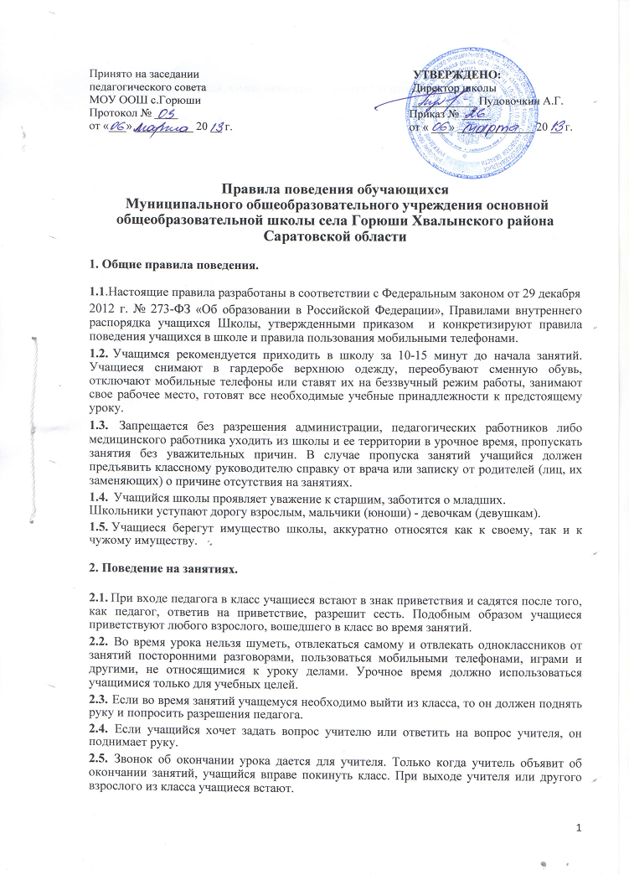

3. Поведение до начала, после окончания занятий и переменах.

3.1. Во время перерывов (перемен) учащийся обязан:
- навести чистоту и порядок на своем рабочем месте;
-подчиняться требованиям педагога и работников школы;

- помочь подготовить класс по просьбе педагога к следующему уроку.

3.2. С целью предупреждения травматизма учащихся нельзя:

- бегать вблизи оконных проемов и в других местах, не приспособленных для игр;

- толкать друг друга, бросаться предметами и применять физическую силу;

- употреблять непристойные выражения и жесты, шуметь, не мешать отдыхать другим;

3.3. Дежурный по классу:

- находится в классе во время перемены;

- обеспечивает порядок в классе;

- помогает педагогу подготовить класс к следующему уроку;
- 3.4. Учащиеся, находясь в столовой:
- подчиняются требованиям педагога и работников столовой;

- соблюдают дисциплину;

- проявляют внимание и осторожность при употреблении горячих и жидких блюд;

- убирают за собой посуду после принятия пищи.

4. Заключительные положения

- Учащиеся не имеют права во время нахождения на территории школы и при проведении школьных мероприятий совершать действия, опасные для жизни, здоровья самих себя и окружающих.

- Настоящие правила распространяются как на территорию школы, так и на все мероприятия, проводимые школой.

